PATOLOXÍAS DO CASTIÑEIRO
As patoloxías que afectan ao castiñeiro son abundantes e algunhas moi dañinas. A tinta, por exemplo, foi a causante da desaparición da metade dos castiñeiros de Lugo e a praga da avispilla ten un 90% de incidencia nos soutos da provincia de Ourense. Ainda así surxiron métodos e variedades resistentes a algunhas destas enfermidades e outras delas se son detectadas a tempo non terán unha excesiva incidencia na producción. Debemos ter por base que unha árbore sá ten un sistema inmunológico forte e será moito máis complicado que enferme, polo que o primeiro será darlles unha nutrición equilibrada e un entorno o máis benigno posible, tendo en conta que é moi probable que algunha patología poida aparecer de todo-los xeitos.
Comecemos explicando as diferentes patoloxías que pode sufrir os castiñeiros.

1. Fungos que afectan ao cultivo

Chancro do castiñeiro (Cryphonectria Parasitica)
Apareceu en Galicia por primeira vez en 1972 (primer rexistro en toda España), e foise extendendo rápidamente pola rexión norte debido ao transporte de madeira infectada.

Este fungo afecta aproveitando as feridas da árbore (debido á fauna, malas prácticas de poda ou lexións debido ao clima), sendo incapaz de penetrar doutro xeito. Afecta á rexión do cambium e xilema, por onde se transporta a sabia bruta para ser procesada pola planta e producese o segundo crecemento ao ancho do vexetal, creando úlceras (chancros) que produce anillamentos nos troncos e ramas resumindose en obstruccións no fluxo de sabia (imaxen 1). Esto resumese no desecamento porriba da infección do órgano infectado.

Nas primeiras fases da entrada do fungo a parte afectada mostrase encarnada e lixeiramente inflamada. Pouco tempo despóis producense grietas en 2ato órgano e nestas mostranse as fructificacións do chancro, chamadas picnidios e piritecas, formando pequenas bubas (abultamentos) amarelas ou naranxas cando as condicións climaticas llelo permiten (imaxen 2). Na zona do cambium (entre madeira e corteza) podense apreciar micelios en abanico (imaxen 3).

1.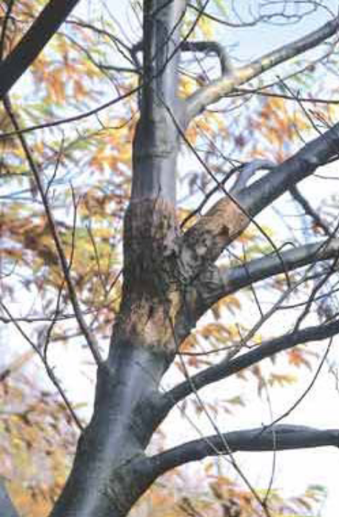2 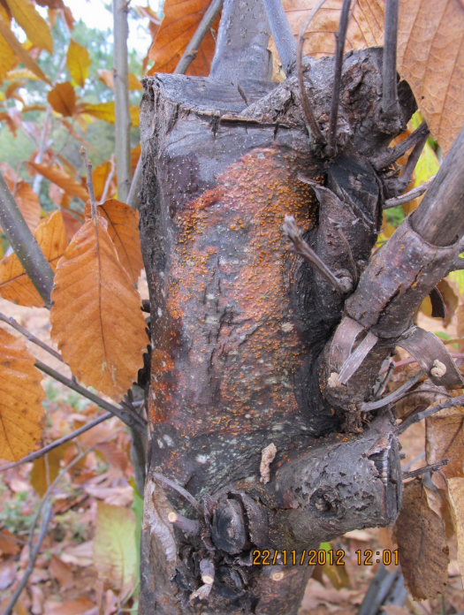 3. 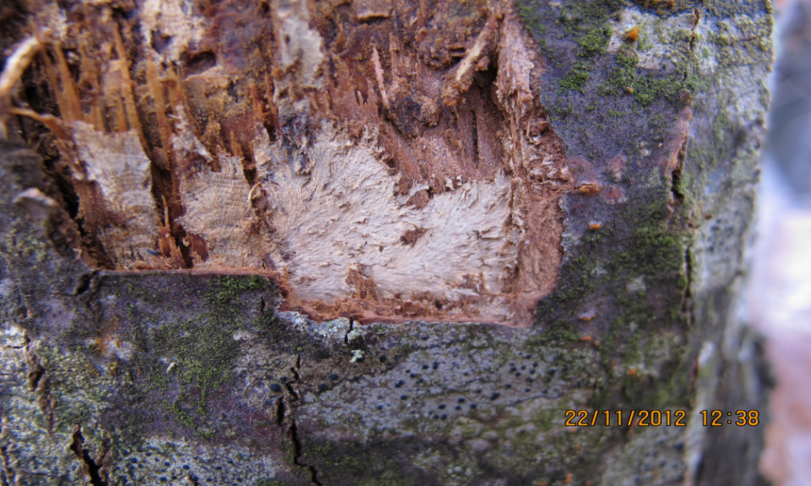
(2 e 3. http://www.iefc.net/bdd/patho/patho_affiche.php?langue=es&display=&id_fiche=18)
Prevención e loita:
Este fungo, ao estar moi extendido no noso territorio, ten un difícil control e non se pode falar de loita en si mesma, tan só da eliminación de órganos infectados e da sua correcta xestión (a queima é o sistema máis eficaz).
Sen embargo a sua prevención con boas prácticas e costumes á hora de podar é fundamental para evitar unha infección non desexada que pode levar a plantación, noutro caso, á ruina:
- Empregar material de poda ben afiado e desinfectalo con alcohol con cada árbore.
- Levar a cabo a inxerta cando o patrón non conte con demasiado grosor (mellor nos primeiros anos como temos plantexado).
- Coñecer ben as técnicas de poda. Isto é fundamental xa que as ramas lateráis na sua base contan con barreiras contra podredumes e patóxenos (como neste caso o chancro). Un sintoma de boa poda dunha rama é a cicatrización desta en círculo. Á hora de podar nunca debese cortar a enrruga da inserción da pola no tronco ou rama secundaria (imaxen 4).
- Unha opción é utilizar cicatrizante con funguicida, ainda que sua eficacia é dudosa e podería dificultar os métodos de defensa do propio vexetal, así que non empregaremos estos materiáis.

4.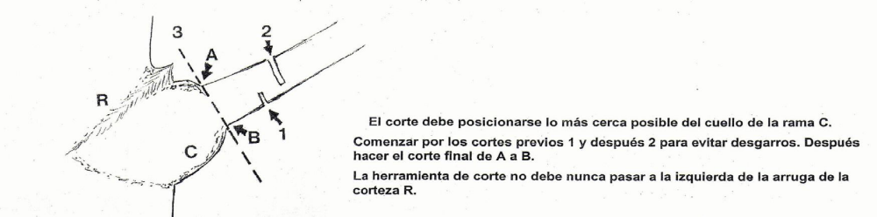

Tinta do castiñeiro (Phytophthora cinnamomi)

Este fungo foi introducido en Galicia nas primeiras décadas do s.XX, e a primeira vez que foi illado dátase do ano 1941, ainda que xa se atopaba moi extendido. Na década dos 40, arredor da metade dos castiñeiros lucenses foron afectados e destruidos por dita patología que vataca ao Castanea Sativa, ainda que a día de hoxe sua presencia na parte oriental do país e moito menor que no litoral debido as condicións climáticas menos placenteiras para o fungo. Ainda así o cambio climático claramente apreciable pode tornar esta situación e auxiliar o ataque en zonas donde antes non eran accesibles para a tinta.

Debido a que o Castanea Sativa é unha especie de castiñeiro sensible a esta patoloxía, hibridouse co Castanea Crenata e Castanea Mollissima para ter certa resistencia a esta enfermidade. Por este motivo é preciso o sistema de inxerta sobre patrón híbrido e non se recomenda a plantación sobre patrón bravo en zonas sensibles a este fungo ou con posibilidades de selo nun futuro non moi lonxano.
A Phytphtora ataca ás feridas ou, mayormente, ás raices absorbentes da árbore causando ennegrecemento (de ahí o 5ato) e podredume, pudiendo chegar ao colo da planta se a enfermidade está moi avanzada o que pode producir a morte do vexetal. Atópase latente na materia orgánica do terreo cando as condicións non lle son favorables polo que o transporte desta a outras zonas pode expandir ainda máis a infección.
Os sintomas son difícilmente diferenciables dun deficit de nutrintes ou un stress hídrico (pois o transporte de sabia bruta vese reducido xa que os órganos afectados son os responsables da sua recolección) que se traduce en amarelamento e seca de follas, aborto de froitos, seca de ramas e ennegrecemento das raices, agravandose segundo a enfermidade avanza.

Prevención e loita:
Como no caso anterior, non hai ningún producto no mercado que ataque á tinta, e o mellor metodo de loitar contra esta é previr sua aparición con distintas prácticas culturáis. As características do suelo van a determinar en gran parte sua aparición.
A presenza de auga líquida no chán fai que o fungo prolifere, así que un suelo con boa dreaxe evitará encerta medida sua aparición. Altos nivéis de materia orgánica favorecen a aparición de organismos supresores de esta enfermidade (ainda que a M.O en exceso axuda a sua permanencia) así como unha nutrición equilibrada da planta axuda a mantela a raia. O factor máis importante no caso da prevención da tinta é utilizar patróns híbridos resistentes á enfermidade, como é o caso do 7521.
Ainda con todo o perigo que supón, a ubicación xeográfica da finca e a planta a utilizar son óptimas para evitar súa aparición.

Armilliaria Mellea (vahl)

Tamén coñecido como “podremia blanca radicular”, este fungo afecta ao sistema radicular e o colo das plantas, sobre todo semileñosas e leñosas ainda que é moi polífago. Non se considera un patóxeno altamente dañino polo xeral, pero en Galicia en particular debido ás condicións climáticas debese ter precaución con el. Os sintomas na parte aérea da planta son, como na tinta, inespecíficos: amarelamento e caida prematura da folla, seca de ramas, producción adiantada…
Os síntomas específicos danse no colo e sistema radicular. Baixo a corteza pódese observar un micelio blanco con forma de abanico en sentido ascendente, dende as raices hacia o colo (1). Nas fases fináis de colonización, a madeira da zona esta moi degradada e desprende un forte cheiro a mofo e en certas épocas do ano, aparece súa fructificación (cogomelos de cor amarela-mel [2]).
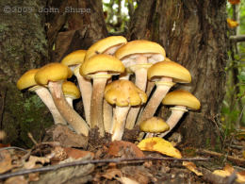
http://www.fichasmicologicas.com/?micos=1&alf=A&art=39

Prevención e loita:
Como de costume, non hai ningún producto que loite directamente contra esta patoloxía, ainda que a inoculación de fungos do xénero Trichoderma resulta positiva neste caso.
As medidas a tomar contra este fungo han de ser eliminar todo resto vexetal que poida servirlle de reservoiro (tocós e raices), evitar encharcamentos e favorecer a dreaxe, obter planta sana e evitar a plantación en lugares infectados anteriormente, así como manter a planta saudable cun bó balance nutritivo.

Antracnose do castiñeiro
(Mycosphaerella maculiformis e Cylindrosporium castaneicolum)

Esta enfermidade está presente na maioría de soutos Galegos, pero os danos que produce son de escasa ou nula importancia, dependendo do ano.
Os sintomas que presentan son manchas pardas co borde amarelo tanto no limbo como no envés da folla, poidendo chegar a afectar ao ourizo ou o pedúnculo da flor en ataques máis fortes. No peor dos casos, en veráns chuviosos e de temperaturas suaves, as follas enrolanse e caen prematuramente o que dificulta a maduración do froito.
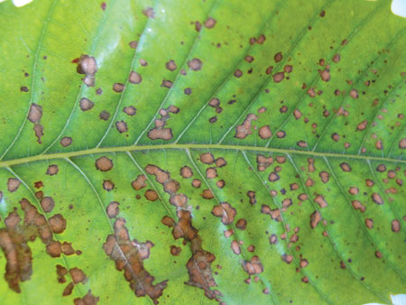
http://www.serida.org/publicacionesdetalle.php?id=2208
Prevención e loita: Coa caida da folla, o fungo queda latente no chan co que sería suficiente a queima destas para romper seu ciclo biológico.

2. Pragas que afectan ao cultivo

Avispilla do castiñeiro
(Dryocosmus Kuriphilus)
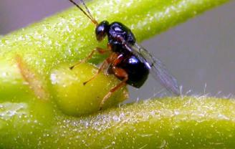
https://www.laopinioncoruna.es/galicia/2017/09/14/cientificos-descubren-doce-enemigos-autoctonos/1217028.html

Detectada por primeira vez en Galicia no 2014, orixinaria de China, é un hiperoptero galícola e a praga máis importante do castiñeiro a nivel mundial. Na provincia de Ourense, onde se ubica a finca, a incidencia da avispilla nos soutos é do 90%, vendonos así obrigados a facer algo ao respecto.
A femia deposita seus ovos (arredor de 100 por posta) no mes de xuño principalmente nas xemas, ainda que tamén pode atacar ás follas, brotes e inflorescencias masculinas, e cando estes eclosionan as larvas alimentanse dese órgano provocando bugallas (cunha cor de verde a encarnada).
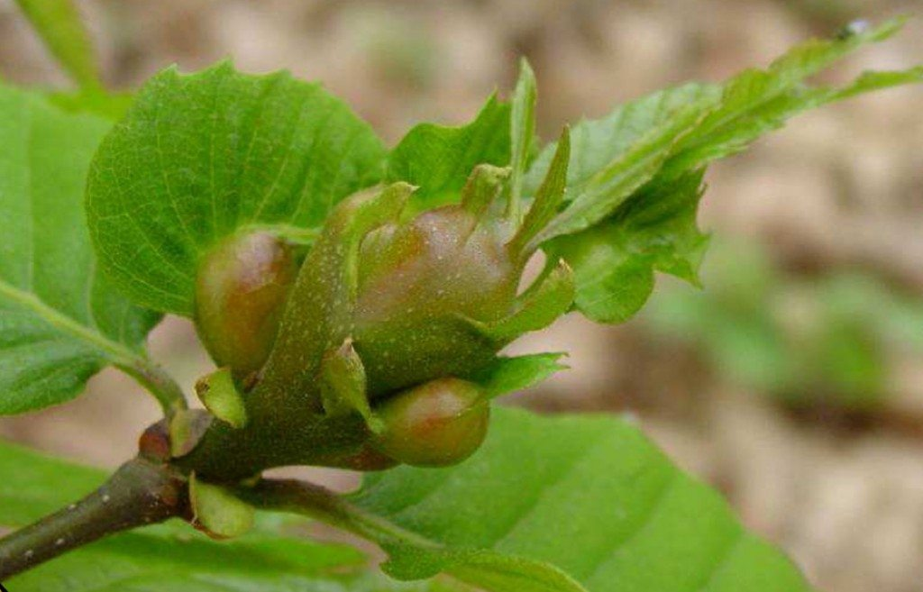
http://www.abagricultores.es/la-avispilla-del-castano-se-acerca-al-bierzo/

O número de órganos atacados en cada árbore e moi variable pois depende da resistencia do vexetal e ao momento de instalación da praga. Dependendo da infectación pode producir diferentes danos: pérdida de eficacia fotosintética, perdida de vigor e baixadas de producción significativas (mayores ao 50% dependendo do caso). Se o ataque e moi masivo incluso pode causar a morte do vexetal. A variedade escollida (“Amarelante”) ten certa resistencia a esta praga.

Métodos de loita:
A loita química non se emprega contra esta praga na actualidade en ningún lugar do mundo. O método máis empregado e a loita biológica con soltas de Torymus sinensis. As femias deste insecto poñen seus ovos no interior das xemas e suas larvas alimentanse das larvas da avispilla.
Outra posibilidade aínda sin estudar é a utilización de insectos autoctonos que, en teoría, poderían utilizarse co mesmo fin. Esta opción é interesante pero non desarrollada.
Debido á alta incidencia desta praga no entorno onde se ubicará a finca debemos adquirir o seu depredador natural, o Torymus, para así minimizar os danos na producción que doutro xeito poderían ser catastróficos.

Trade amarela
(Zeuzera Pyrina)
É un lepidóptero que ataca á madeira de diferentes especies froiteiras e forestáis, causando maior dano a plantas en formación. O seu método de actuación consiste en excavar galerías na médula de troncos e ramas, producindo unha perdida de vigor e reducindo a resistencia mecánica de ramas e troncos de pequeno tamaño.
Un sintoma visible é a expulsión dos excrementos deste insecto, dunha cor característica alaranxada, pola vía de entrada á árbore. Un factor dañino desta plaga e que crea unha via de entrada pol cal poden darse novas infectacións de outros patóxenos.
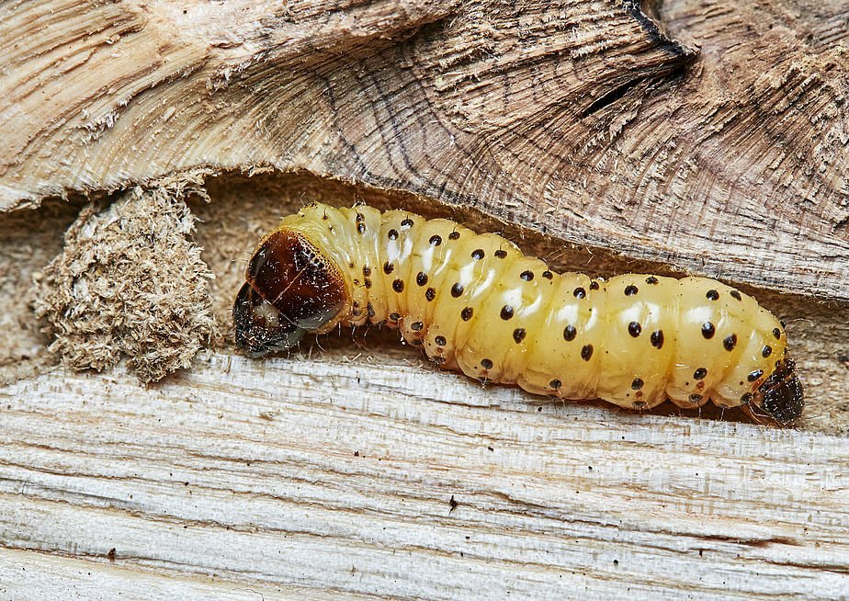
(larva do trade amarelo)
https://www.koppert.es/retos/orugas/taladro-amarillo/
Métodos de loita:
En España non hai insecticidas autorizados para esta praga no caso do castiñeiro. En paises proximos estanse a utilizar praguicidas biolóxicos de variedades de Bacillus thuringiensis e tamén insecticidas químicos.
No caso de infectación estan resultando eficaces as trampas de feromonas para a detección e loita da trade, a razón de 10 por ha, xusto antes do voo do insecto. Se o ataque é menor, pódense eliminar mecánicamente introducindo un arame polo burato de entrada ou mesmo a poda da parte infectada.
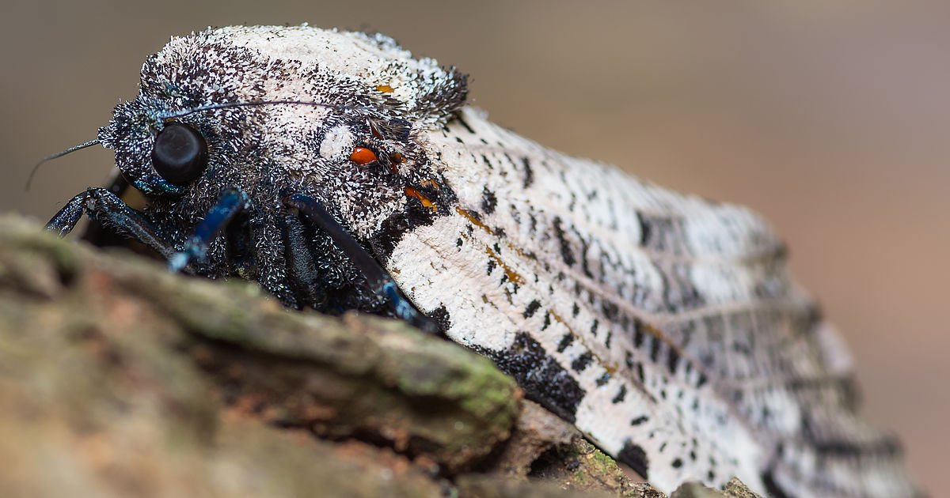
(bolboreta do trade amarelo)
https://www.koppert.es/retos/orugas/taladro-amarillo/
Outras pragas
O pulgón marrón, amarelo e negro, así como a Phalera Bucephala e a Lymantria Dispar son pragas que tamen poden atacar ao castiñeiro ocasionalmente, pero a sua incidencia é moi baixa xa que normalmente teñen predilección por outro tipo de vexetáis e rara vez o noso cultivo poderase ver afectado por elas.
Como o noso cultivo é intensivo require estar moito na finca realizando diferentes prácticas culturáis e observando o estado dos vexetáis, polo que se algunha destas pragas aparece estaremos a tempo de realizar as pertinentes practicas para a sua eliminación.
3. Insectos que atacan á castaña

Tortícido precoz da castaña
(Pammene Fasciana)
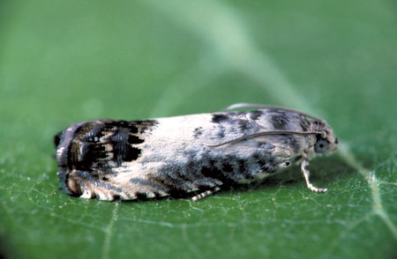
http://www.serida.org/publicacionesdetalle.php?id=2208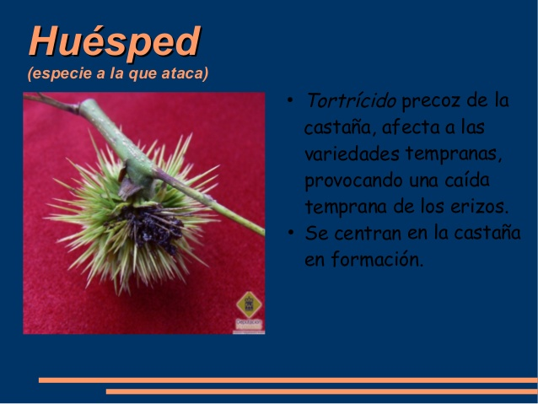
https://es.slideshare.net/claudiamontes94/panmene-fasciana
É unha bolboreta que ataca ás castaña en formación, ainda que pode afectar ás xa desenvolvidas. Destruen os froitos novos e deteñen o crecemento dos ourizos afectados, que secan e caen da árbore antes de tempo, ainda que pode coincidir coa época natural da caida da castaña de variedade temperá, que é a súa preferencia. O voo do adulto datase entre finais de xuño e finais de setembro, sendo máis pronunciado en agosto (cando xa empeza a árbore a ter ourizos) e a súa posta ten lugar nas follas próximas ao froito que posteriormente será infectado.

Método de loita:
Non existe ningun praguicida autorizado en España contra este insecto. Podense utilizar trampas de feromonas para coñecer o estado de desenvolvemento da praga si é que está presente na parcela.
Para reducir a población dun ano para outro, debense colocar bandas de cartón ondulado na base do tronco e das ramas máis grosas no outono e destruilas antes da primavera pois alí refuxiaránse as eirugas á hora de invernar.

Tortrícido intermedio da castaña
(Cydia Fagiglandana)
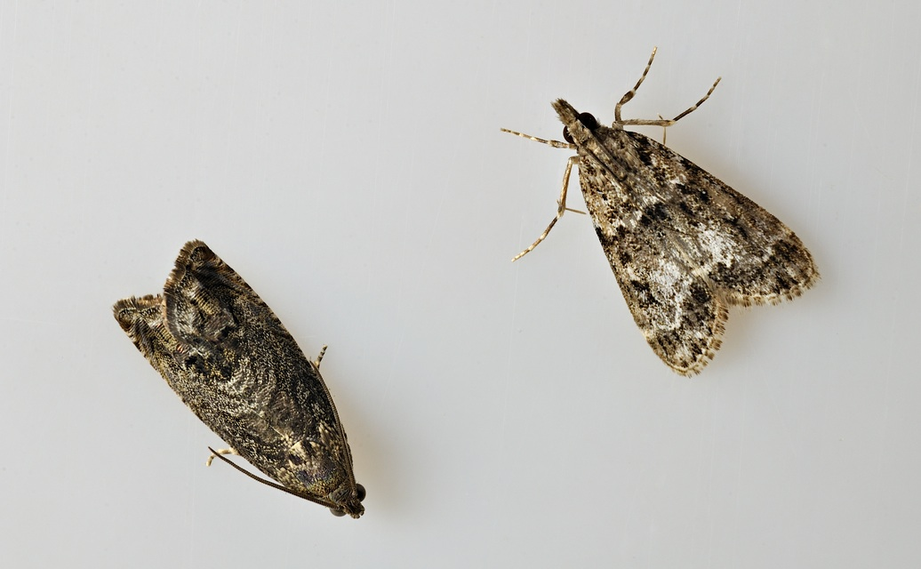

Neste caso, as densidades de población deste insecto en Galicia son baixas e polo tanto os danos son menores. Soe atacar ao froito dos castiñeiros, ainda que parece preferir o dos carballos, abeleiras e aciñeiras.
O adulto voa entre mediados de agosto e fináis de setembro e posteriormente fai a posta nos ourizos. Cando as larvas eclosionan, vanse alimentando do froito formando galerias e, ao seu paso, deixando excrementos granulares que non son expulsados da castaña. Só se desenvolve unha larva por froito.
Producen a destrucción e a caida prematura do froito, poidendose notar a sua infección observando que a base sofre unha pequena depresión e a castaña pesa menos do habitual. Os ourizos tornanse marróns antes de tempo, o que non se debe confundir coa caida natural do froito. Cando a larva chega á sua madurez, enterrase no chan co fin de crisalidar.

Método de loita: Tanto para o tortrícido intermedio como para o tardío, non hai ningún producto autorizado para o seu combate. Estase estudando a loita destes insecto mediante nemátodos entomopatóxenos (como o Heterorhabditis bacteriophora) que elimina as larvas sempre e cando o chan esté sempre húmido (mediante rega ou mulching). Outro método a estudar e confusión sexual mediante a difusión de hormonas, método custoso pola gran cantidade de material a empregar. O método con maior eficacia é a instalación de mallas no terreo que impiden que estas larvas invernen nel.

Tortrícido tardío da castaña
(Cydia Splendana)

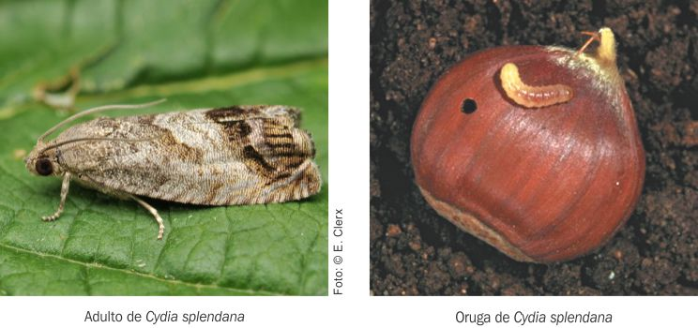
https://www.e-econex.net/es/para-plagas-forestales/econex-cydia-splendana-2-mg-40-dias-227.html

Neste caso, os danos producidos por este tortrícido son de gran importancia en Galicia. Desarroia a súa actividade na etapa de maduración da castaña, presentando os máximos de voo entre agosto e setembro. A posta realizana nas bases das follas proximas a un froito que posteriormente será afectado pola larva, que como no caso anterior crea galerías repletas de excrementos granulares que non son expulsados cara o exterior. Por iso, o froito parece que esta sá (unicamente cunha pequena depresión na base) pero cae prematuramente e o ourizo torna pardo antes de tempo. Cando cae o froito e a larva madurou, pasará o inverno e a primavera soterrada dentro dun capullo para crisalidar en xuño e repetir o ciclo.

Métodos de loita iguais ao tortícido intermedio.

Gurgullo das castañas
(Curculio Elephas Gyll)
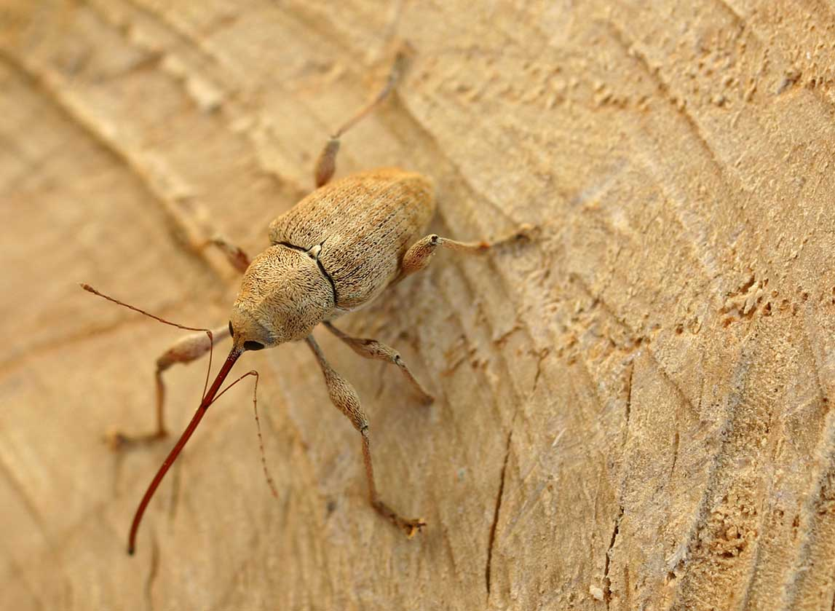
https://en.wikipedia.org/wiki/Curculio_elephas
É un escaravello (coleóptero) da familia dos gurgullos que tamén ataca ao froito do carballo. O aspecto dunha castaña infectada por este insecto é similar ao de unha sá, unicamente é máis lixeira e podese observar un orificio de saída (4mm diámetro) se a larva completara seu desenvolvemento. No interior do froito podense observar as galerías e a propia larva de cor marron claro coa cabeza máis oscura. O seu ataque reduce notablemente tanto a calidade como a producción do froito debido á caida prematura do ourizo.

Métodos de loita:
Como nos outros casos, non existe ningun praguicida autorizado para o seu combate en España, a diferenta de outros países mediterráneos. Para detectar a súa presencia, podense varear as ramas no verán sobre unha superficie clara e observar se caen adultos. A disección de castañas caidas prematuramente tamén aclararanos se existe tal praga. Un método que presenta bos resultados é a liberación de nemátodos entomopatóxenos, coa contra de ter necesariamente o suelo humedo ou a instalación de mallas (como no tortrócido) para evitar o enterramento das larvas.

4. Fungos que atacan á castaña

A Podremía Negra
(Sclerotinia pseudotuberosa Rehm. e Rhacodiella castaneae Peyr)

A súa penetración producese ou ben cando o froito está na árbore ou maiormente cando xa caeu ao chan, mediante aperturas naturáis ou por medio de orificios causados por insectos
Un froito infectado diferenciase dun sá polo ennegrercemento da parte interior do endosperma. O fungo conservase latente dun ano para outro nos froitos infectados e non recollidos.

Métodos de loita:
A eliminación dos restos infectados e a instalación de mallas de recollida (non no noso caso) reduce en gran parte a incidencia deste fungo, xa que non hai productos autorizados para o seu combate.

Podremía marrón
(Phoma endogena Speg.)

Este fungo ataca directamente ás ramas da árbore mediante feridas naturáis ou de podas deficientes ou ben pola cicatriz que deixa o ourizo ao caer e a infección posteriormente pasa o froito mediante o canle estilar (canle por onde flue a pectina nos estilos ocos de algunhas anxiospermas). No proceso de conservación producese unha podredume interna do froito de cor marrón que pode cegar a momificalo.

Métodos de loita:
Sobre todo culturáis. A eliminación de ramas mortas ou infectadas, a recolección inmediata do froito e a conservación de este en cámaras a unha temperatura inferior a 2ºC bastarían para manter este patóxeno a raia.

Outros fungos
Existen outros fungos perxudiciáis á hora da conservación da castaña como o Fusarium ou a Botritis, que penetran na castaña debido a feridas ou incisións de insectos nesta unidas a unha humidade (e temperatura) elevada.
O mellor método para evitalo é a venda inmediata de toda a producción ou ben a conservación desta en cámara fría.

